**V225** *scheda creata il 25 settembre 2023*

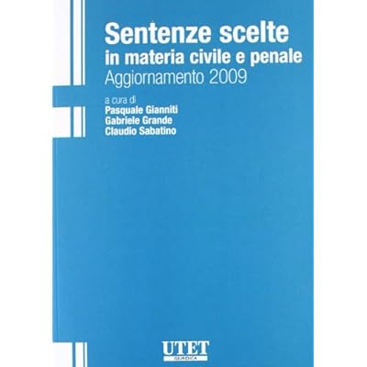

**Descrizione storico-bibliografica**

\***Sentenze scelte in materia civile e penale** : aggiornamento ... / a cura di Pasquale Gianniti, Francesco Bonamassa, Gabriele Grande. – 2007-2009. - [Assago] : UTET giuridica, 2007-2009. – 3 volumi ; 21 cm. ((Annuale. – Nel 2009 Claudio Sabatino sostituisce Francesco Bonamassa. - MIL0797071

Curatori: Bonamassa, Francesco ; Gianniti, Pasquale ; Grande, Gabriele ; Sabatino, Claudio <1980- >

Soggetto: Italia : Corte di cassazione - Sentenze – 2007-2009

**Informazioni storico-bibliografiche**

Il volume fornisce una panoramica d’insieme sulle principali sentenze emesse nel corso dell’ultimo anno dalla Suprema Corte in materia civile e penale.

Destinatari del volume sono, in particolare, i giovani laureati in Giurisprudenza che si stanno preparando alle prove scritte dell’esame di Stato per avvocato oppure di un pubblico concorso per le professioni legali. Uno strumento fondamentale per affrontare **l’esame di avvocato e  quello di Stato della magistratura**.

**STRUTTURA**

* Testo della massima
* Analisi autorale dei punti di diritto toccati dalla sentenza (caratteristiche principali del punto di diritto quali elemento oggetto-soggettivo, condotta etc.)
* Analisi del dato normativo
* Disamina degli orientamenti giurisprudenziali conformi e contrari
* Analisi degli argomenti connessi
* Raccolta completa delle più importanti e recenti pronunce della Cassazione

<https://shop.wki.it/libri/sentenze-scelte-in-materia-civile-e-penale-aggiornamento-2009-s21399/>